XST XSD系列智能显示控制仪
XS系列智能显示控制仪是以微处理机为核心，充分运用数字技术和软件技术研制设计的，同模拟型仪表相比，具备以下特点：
※信号自由输入，量程任意设定
※多重保护，隔离设计，抗干扰能力强，可靠性高
※高精度，0.2％F．S，自校准和人工校准功能，克服长时间运行造成的误差
※丰富的软件功能及方便的操作界面
※完善的网络通讯功能，与计算机进行高速、高效的双向数据交换，具备远程高度调试、诊断及数据采集，通讯接口 RS485、RS232、BCD码、地址、速率可设定
※良好的软件平台，具备二次开发能力，以满足特殊功能要求
※四点报警功能，可独立由组态参数选择，告警灵敏度独立设定，触点容量，250V．2A(阻性负载)
※隔离变送输出，量程可任意设定
※传感器故障自诊断处理功能
※数字滤波可自行消除因传感器本身及外界振动不可预料带来的干扰
※供电电压交直流均可，可带传感器供电电源
※安装方式可任意选择，亦可承做非标规格
※参数掉电自保护功能
※开关量输入输出功能
※具有自动、手动定时打印功能
※开方运算功能
- 工作环境温度0～50℃，湿度数0～90％RH
- 显示形式
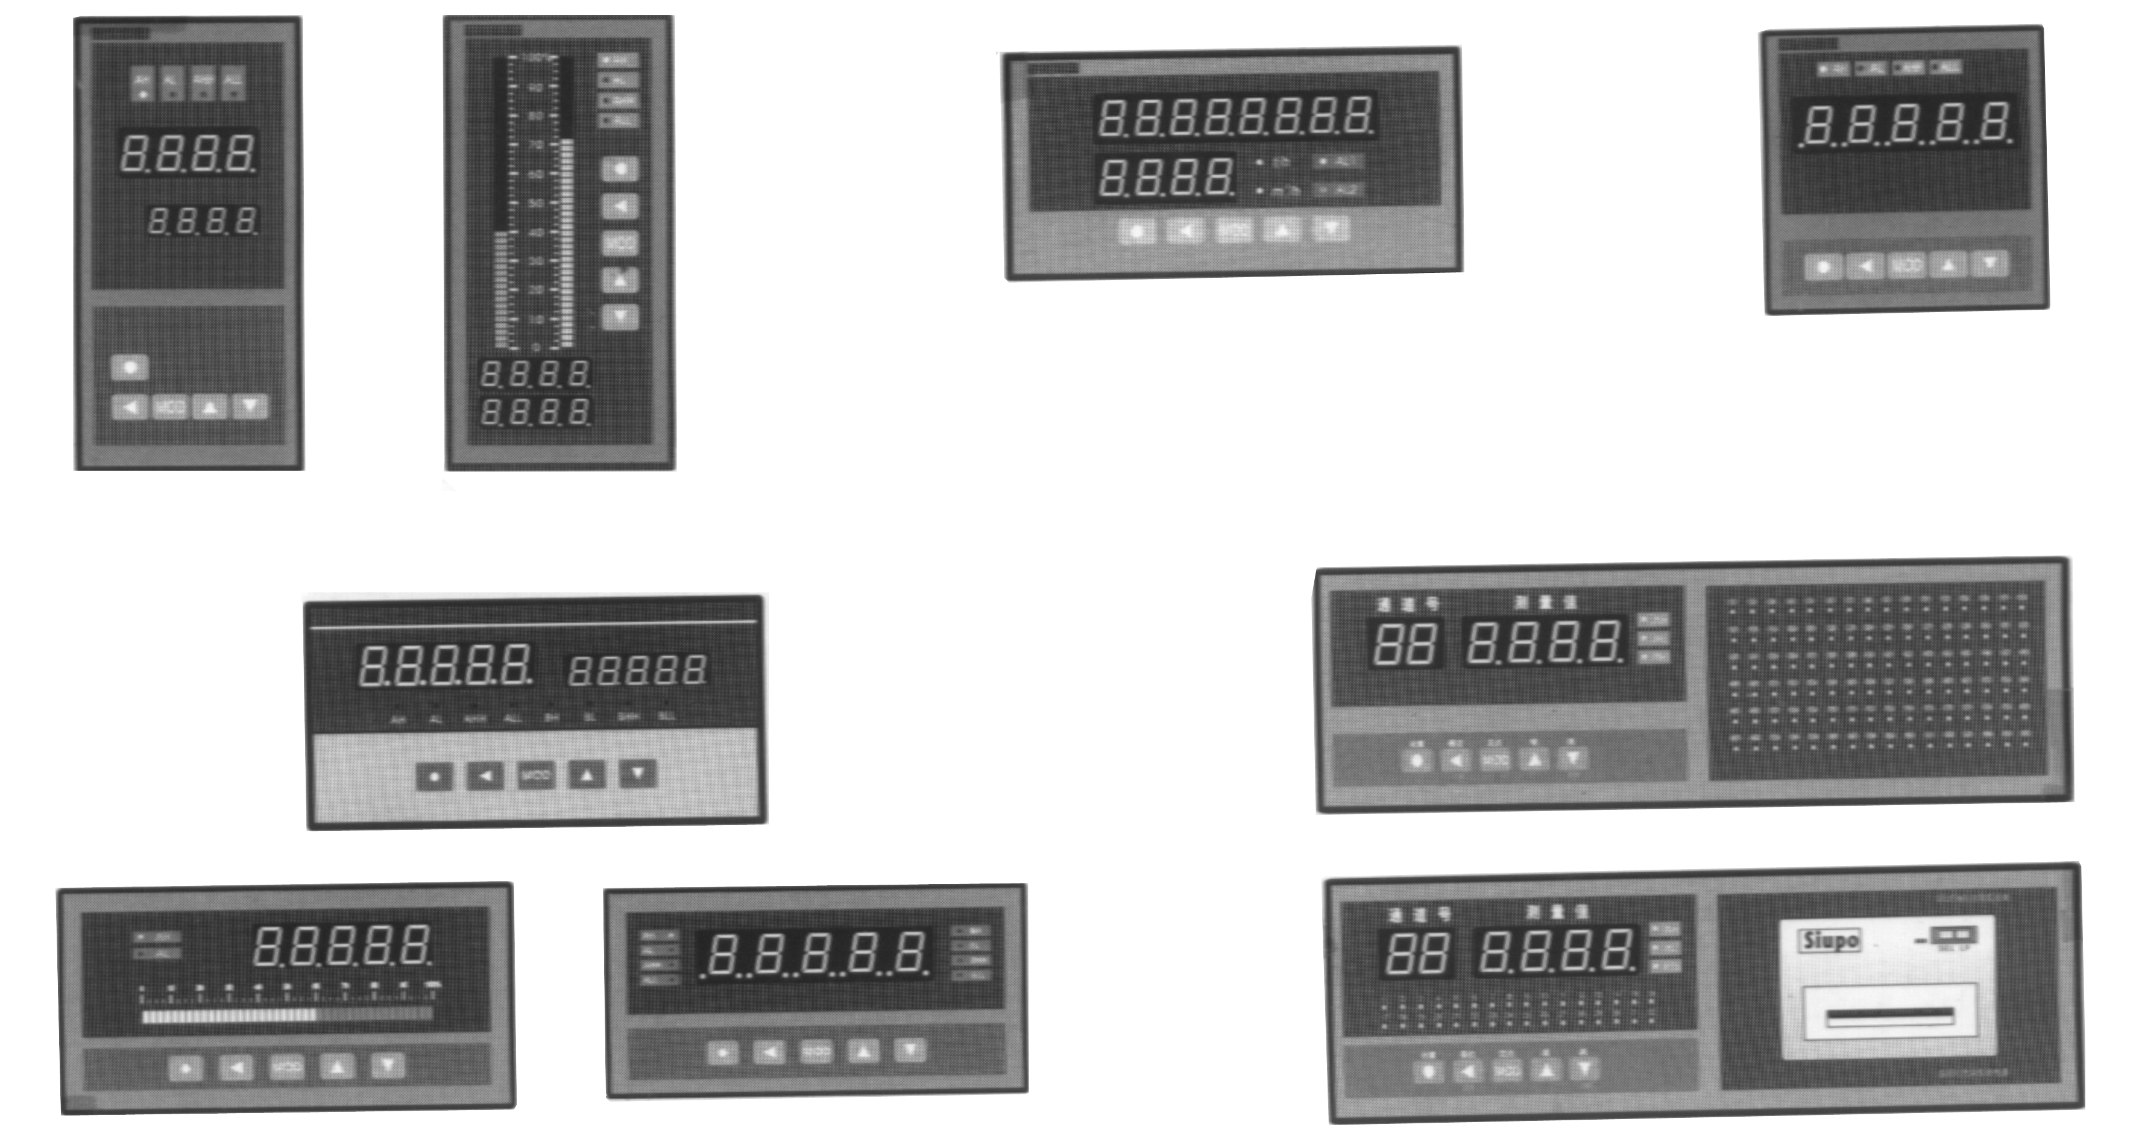

XST系列智能数字调节仪规格型号

